استفاده از موسیقی رپ در مراسم حسینی
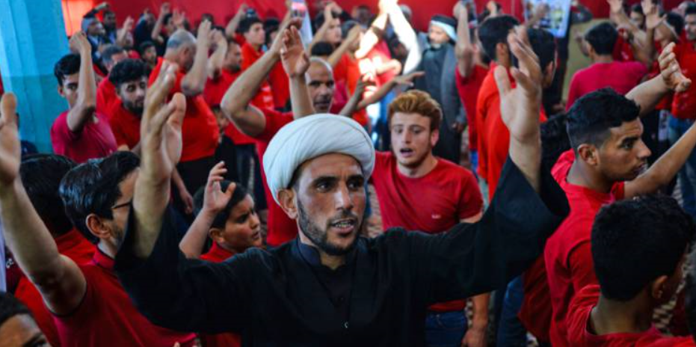
یک سایت اسلامی اهل سنت در فرانسه با انتشار مطلبی به موضوع سینه‌زنی شیعیان در عراق اشاره کرده که امروز در برخی محافل شیعی از موسیقی رپ برای تبدیل این مراسم به یک رپ اسلامی استفاده می‌شود. روزنامۀ خبری امت (oummat) در مطلبی کوتاه با چاپ تصاویری از مراسم سینه‌زنی شیعیان اذعان داشته است که مراسم «رپ اسلامی» در مساجد عراق موجب بروز اختلاف در این کشور می‌شود.
در ادامۀ این مطلب آمده است که گروه‌های شیعی در شهر نجف در مراسم عزاداری از نوعی رپ استفاده می‌کنند که می‌توان آن را «رپ اسلامی» خواند. این سبک موسیقی که روزبه‌روز بر شهرت و گسترش آن افزوده می‌شود با اشعاری در مدح ائمه و سایر شخصیت‌های شیعی همراه است.
در همین ارتباط هفته‌نامۀ «کاپیتال» با استناد به گزارش خبرگزاری فرانسه در همین زمینه در گزارشی مفصل به این موضوع پرداخته و با اشاره به نقش سینه‌زنی در ترویج یک نوع موسیقی رپ مذهبی چنین بیان کرده است: در عراق گروه‌هایی تشکیل شده است تا رپ را با اشعاری تلفیق کنند که در رابطه با شهدا و شخصیت‌های شیعی سروده شده است تا بدین ترتیب بتوانند جوانان بیشتری را به‌سمت خود جلب کنند.
هر چند این گروه‌ها توانسته‌اند توجه بسیاری را به خود جلب کنند، اما خشم رهبران مذهبی را نیز برانگیخته‌اند؛ زیرا روش سنتی آن‌ها در مناطق و قبایل جنوب کشور عراق به گونۀ دیگری اجرا می‌شود، اما امروزه مراسم عزاداری به نوحه‌خوانی و سینه‌زنی خلاصه شده است.
امام لطفی العمیدی که خود از سادات است در این باره می‌گوید: رپ اسلامی انحراف است و هیچ ارتباطی به اسلام ندارد. این رفتار کاملاً پوچ و بی‌معنی است. از نظر او تلفیق موسیقی با ضرب‌آهنگ غربی با هر محتوایی که باشد، گناه است. با این حال کرار البدری که خود از نوحه‌سرایان است، در این مورد می‌گوید: علت روی آوردن به سبک رپ اسلامی حسینی برای جذب جوانان به مسیر درست، یعنی همان راه امام حسین(ع) مانعی ندارد. البدری معتقد است که جوانان به‌دلیل رفتار مذهبیون کلاسیک که متحجر هستند، دین و اخلاق را رها کرده‌اند. به همین دلیل نیز جرم و جنایت، استفاده از مواد مخدر و بی‌دینی طی سال‌های اخیر در عراق به‌شدت افزایش یافته است.
برای جبران این مسئله البدری تصمیم گرفته است که نوعی رپ را به کار بگیرد که آمریکایی‌های متجاوز از آن استفاده می‌کنند. او می‌گوید: هدف ما آموزش دادن به جوانان و رشد آن‌هاست. از همین رو ما این سبک رپ را بومی کرده وآن را به رپ اسلامی حسینی مبدل ساختیم. این سبک ابزاری برای آموزش و ترویج پیام صلح و اعتدال است. به نوشتۀ این نشریه، جوانان امروزه در جنوب عراق با تی‌شرت‌های قرمزرنگ و شلوار سیاه هماهنگ با نوحه‌خوانی مداحان برای امام حسین (ع) که در سال۶۸۰ در نبرد کربلا به‌دستور یزید خلیفه اموی شهید شده است، سینه‌زنی می‌کنند.
در ادامۀ این مقاله آمده است که شیخ محمود السرخی، یکی از شخصیت‌های جنجالی در عراق که دائم متهم به تعبیرات غلط از نظرات روحانیان شیعی است، با جوانان طرفدار رپ هم‌عقیده است. او می‌گوید: نمایندگان سخت‌گیر مذهبی با آلوده‌شدن به سیاست و فساد موجب گریز جوانان از دین شده‌اند. به گزارش این نشریۀ فرانسوی، اختلاف بین دین و سیاست در عراق بسیار پررنگ است و تنش‌های دینی و مذهبی به‌ویژه پس از تهاجم آمریکا به این کشور در سال ۲۰۰۳ شدت گرفته است. به‌ویژه آن که جامعۀ عراق از قومیت‌ها و مذاهب مختلف تشکیل شده است.
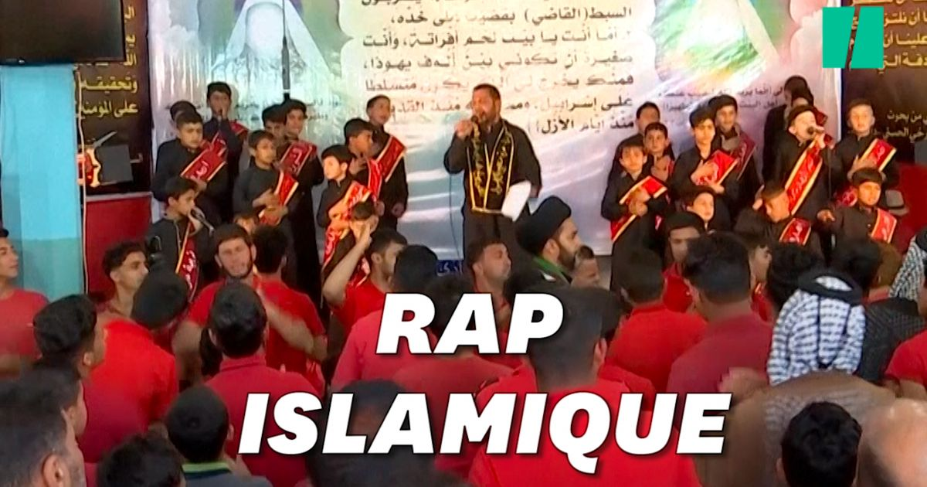
هرچند امروزه این مداحان در بین جامعۀ شیعیان که دوسوم کشور عراق را تشکیل می‌دهند، به سوپراستار مبدل شده‌اند، اما رپ‌های حسینی هنوز نتوانسته‌اند در مراکز اصلی و شهرهای مقدس شیعیان نفوذ یابند. برجسته‌ترین مقامات شیعی عراق به‌طور رسمی این موضوع را محکوم یا تأیید نکرده‌اند. حتی اصلا ًبه این موضوع نپرداخته‌اند، اما رپ حسینی هنوز نتوانسته است در شهرهای کربلا یا نجف یا جنوب بغداد که زائران بسیاری از جهان به آنجا می‌روند، راه پیدا کند.
نوحه‌خوانی‌هایی که در آن برخی حوادث تاریخی ذکر می‌شود، امروز با موفقیت‌های بسیاری روبه‌رو شده‌اند و بسیاری از این گروه‌های رپ حسینی مانند بسام الکربلایی حتی با نام خود لوازم زیبایی یا لوازم یدکی تولید کرده‌اند، اما مدرن‌ترین نسخۀ رپ حسینی برخی مداحان از طریق انتشار اینترنت در دسترس علاقه‌مندان است و ویدئوهای آنان هزاران بازدید‌کننده دارد که البته نظرات بسیار متناقضی نیز در خصوص این ویدئوها منتشر شده است. در این مورد کرار البدری نیز می‌گوید: باید با جوانان از طریق تمام وسایلی که آن‌ها می‌شناسند، ارتباط گرفت.

تهیه وتنظیم: رایزنی فرهنگی جمهوری اسلامی ایران در فرانسه
پاریس، خرداد ماه ۹۸

